ALANA DESARROLLO  DE DEPARTAMENTOS EN PREVENTA  Resumen Estratégico de Inversión Inmobiliaria Riviera Nayarit, México  Informacion sobre corredor de ingreso  Tepic – puerto Vallarta, a la altura de Mezcales Nayarit |  | Lic. Veronica Torrez Gestión y localización de propiedades comerciales  CONTACTO :  +52 322 107 7202  Licenciadatorrez08@  Gmail.com
Panorama General del Corredor Bucerías – Nuevo Nayarit

El corredor que conecta Bucerías, Nuevo Nayarit (antes Nuevo Vallarta) y Mezcales se ha consolidado como uno de los polos inmobiliarios con mayor dinamismo en la Riviera Nayarit. Su crecimiento está impulsado por el desarrollo turístico de alto nivel, la expansión urbana de Puerto Vallarta y la creciente demanda de vivienda para inversión y segunda residencia.
Durante los últimos años, la zona ha registrado un aumento constante en la demanda de propiedades residenciales y turísticas, especialmente en condominios y desarrollos verticales. Este fenómeno ha generado incrementos sostenidos en el valor del suelo y una creciente llegada de inversión nacional e internacional.
El corredor forma parte del núcleo turístico de la Riviera Nayarit, una región reconocida por su infraestructura hotelera, campos de golf, marinas y proyectos inmobiliarios de lujo.

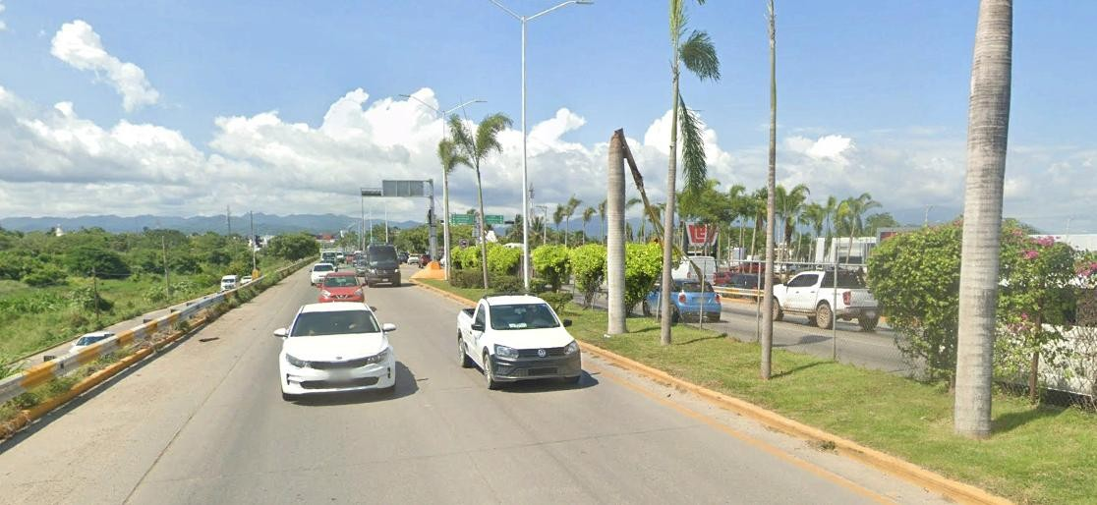

Ubicación Estratégica y Conectividad

La ubicación geográfica del corredor Bucerías – Nuevo Nayarit – Mezcales representa una ventaja competitiva dentro del mercado inmobiliario regional. La zona funciona como punto de conexión entre Puerto Vallarta y la parte norte de la Riviera Nayarit.

Factores clave de conectividad:

- Cercanía con el Aeropuerto Internacional de Puerto Vallarta, uno de los principales puntos de entrada turística del Pacífico mexicano.
- Acceso directo a la Carretera Federal 200, que conecta los principales destinos turísticos de la región.
- Mejoras en infraestructura regional como la autopista Guadalajara – Puerto Vallarta, que reduce significativamente los tiempos de traslado desde el occidente del país.
- Proximidad a centros comerciales, hospitales, escuelas privadas, campos de golf y marinas turísticas.

Potencial de Inversión y Rentabilidad

La Riviera Nayarit se ha posicionado como uno de los destinos turísticos con mayor crecimiento en México, lo que ha impulsado el desarrollo de nuevos proyectos inmobiliarios enfocados tanto en vivienda como en inversión.
Factores que fortalecen el mercado inmobiliario en la zona:
- Crecimiento turístico constante que mantiene una alta demanda de alojamiento temporal.
- Desarrollo de nuevos hoteles, residencias turísticas y proyectos verticales.
- Mercado activo de rentas vacacionales a través de plataformas como Airbnb y renta de largo plazo.
- Interés creciente de compradores extranjeros, principalmente de Estados Unidos y Canadá.
En este contexto, zonas como Mezcales y el entorno de Plaza Lago Real han adquirido gran relevancia estratégica, al ofrecer conectividad rápida con las playas de Nuevo Nayarit y servicios comerciales consolidados.
Desarrollos residenciales con enfoque en bienestar ('wellness living') representan una tendencia importante dentro del mercado inmobiliario local, ofreciendo amenidades orientadas a calidad de vida, recreación y trabajo remoto.

Conclusión:

El corredor Bucerías – Nuevo Nayarit – Mezcales representa una zona estratégica para inversión inmobiliaria debido a su crecimiento urbano, conectividad, desarrollo turístico y potencial de rentabilidad. Estos factores posicionan al área como una de las más atractivas del Pacífico mexicano para proyectos residenciales, comerciales y turísticos.

LIC. VERONICA TORREZ VELA
Gestión y localización de propiedades comerciales y Viviendas
Whatsapp: +52 322 107 7202 E-mail: licenciadatorrez08@gmail.com

